РУКОВОДСТВО ОПЕРАТОРА ДЛЯ ПРОГРАММЫ «АВТОГОНКИ»

СОДЕРЖАНИЕ

1 НАЗНАЧЕНИЕ ПРОГРАММЫ 2

1.1 Функциональное назначение 2

1.2 Эксплуатационное назначение 2

1.3. Состав функций 2

2 УСЛОВИЯ ВЫПОЛНЕНИЯ ПРОГРАММЫ 3

2.1 Требования к техническим средствам 3

2.2 Требования к программной среде 3

3 ВЫПОЛНЕНИЕ ПРОГРАММЫ 4

3.1 Запуск программы 4

3.2 Регистрация в системе 5

3.3 Просмотр информационной справки 6

3.4 Управление игровым процессом 7

3.5 Просмотр игровой статистики 9

3.6 Завершение работы программы 10

4 СООБЩЕНИЯ ОПЕРАТОРУ 11

4.1 Сообщения в окне регистрации 11

4.2 Сообщения в окне игровой сессии 12

# 1 НАЗНАЧЕНИЕ ПРОГРАММЫ

## 1.1 Функциональное назначение

Функциональным назначением программы является предоставление пользователю возможности виртуально управлять автомобилем и соревноваться с компьютерными соперниками на трассе.

## 1.2 Эксплуатационное назначение

Программа может эксплуатироваться на любом пользовательском компьютере как на профильном предприятии, так и в домашней обстановке. Целевая аудитория программы пользователи в возрасте от восьми лет. Эксплуатация программного продукта может выполняться без специальной подготовки пользователем, имеющим базовые навыки работы с ОС Windows.

## 1.3. Состав функций

Программа обеспечивает выполнение следующих функций:

* регистрация нового аккаунта;
* передвижение машины;
* выбор уровня сложности.
* просмотр окна с результатами игроков.

2 УСЛОВИЯ ВЫПОЛНЕНИЯ ПРОГРАММЫ

2.1 Требования к техническим средствам

В состав технических средств должен входить персональный компьютер, включающий в себя:

* оперативную память объёмом не менее 4 ГБ;
* процессор, с частотой не менее 3.0 ГГц;
* не менее 10 Гб свободного места на жестком диске.

2.2 Требования к программной среде

Персональный компьютер должен быть оснащён следующим программным обеспечением:

* операционной системой Windows;
* программным пакетом .NET Framework;
* драйверами программного обеспечения Microsoft SQL Server для работы с базами данных.

Системные программные средства должны быть представлены лицензионной локализованной версией.

# 3 ВЫПОЛНЕНИЕ ПРОГРАММЫ

## 3.1 Запуск программы

Для запуска игры «Автогонки» на персональном компьютере оператора необходимо произвести двойное нажатие левой клавишей мыши по ярлыку «Автогонки» (рисунок 1).

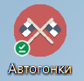

Рис. 1 Ярлык программы «Автогонки»

Также можно нажать на кнопку «Пуск» и ввести в поле поиска данного меню «Автогонки», а затем произвести нажатие левой клавишей мыши по иконке программы, чтобы запустить её (рисунок 2).

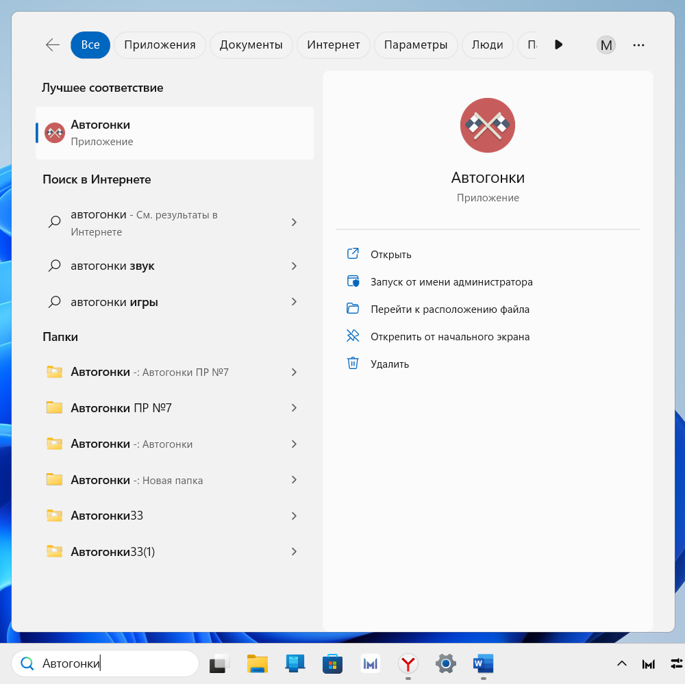

Рис. 2 Иконка программы «Автогонки» в меню «Пуск»

Программное обеспечение работоспособно, если в результате действий на экране монитора отобразится окно регистрации (рисунок 3).

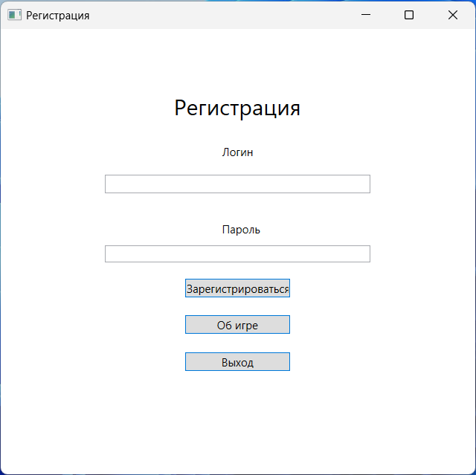

Рис. 3 Окно регистрации

## 3.2 Регистрация в системе

Для того чтобы зарегистрироваться в системе, необходимо заполнить поля для ввода логина и пароля. После заполнения полей необходимо произвести нажатие левой клавишей мыши по кнопке «Зарегистрироваться» (рисунок 4).



Рис. 4 Кнопка для регистрации аккаунта в системе

Если регистрация аккаунта в системе прошла успешно, то на экране будет отображено сообщение об успешной регистрации и отобразится окно с игровой сессией (рисунок 5), иначе будет выведен текст ошибки, указывающий на проблему. Все возможные сообщения в окне регистрации указаны в разделе 4.1 «Сообщения в окне регистрации» настоящего документа.

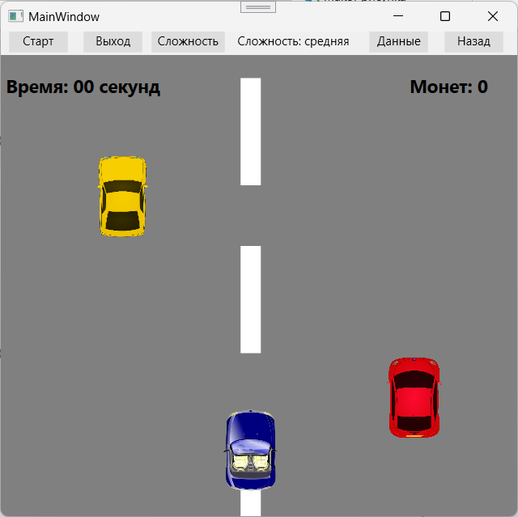

Рис. 5 Окно игровой сессии

## 3.3 Просмотр информационной справки

Для просмотра информационной справки необходимо в окне регистрации (рисунок 3) нажатие левой клавишей мыши по кнопке «Об игре» (рисунок 6).



Рис. 6 Кнопка для открытия информационной справки

В результате появится окно с информационной справкой, которая описывает правила игры. (рисунок 7).

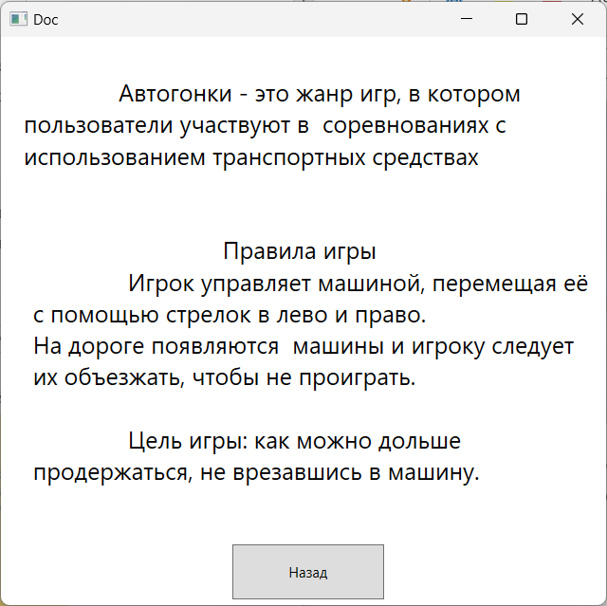

Рис. 7 Окно информационной справки

Для закрытия информационной справки необходимо произвести нажатие левой кнопкой мыши по кнопке «Назад» (рисунок 8).

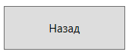

Рис. 8 Кнопка для закрытия информационной справки

## 3.4 Управление игровым процессом

Для начала новой игры необходимо перейти в окно игровой сессии (рисунок 5) и произвести нажатие левой клавишей мыши по кнопке «Старт» (рисунок 9).



Рис. 9 Кнопка для начала новой игры

При нажатии на кнопку «Старт» запустится счётчик времени, и машина игрока начнёт двигаться (рисунок 10).

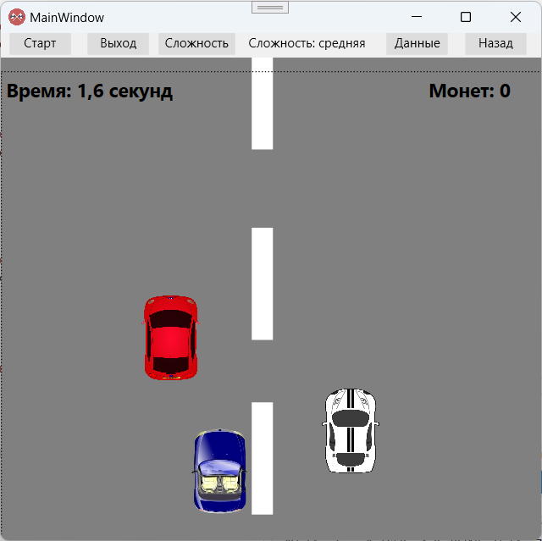

Рис. 10 Игровое пространство

В начале каждой новой игры текущий счёт (рисунок 11) обнуляется.



Рис. 11 Текущий игровой счёт

Все возможные сообщения в окне игровой сессии указаны в разделе 4.2 «Сообщения в окне игровой сессии» настоящего документа.

## 3.5 Просмотр игровой статистики

Для просмотра игровой статистики необходимо перейти в окно игровой сессии (рисунок 5) и произвести нажатие левой клавишей мыши по кнопке «Данные» (рисунок 12).



Рис. 12 Кнопка для перехода из окна игровой сессии в окно игровой статистики

В окне игровой статистики содержится вся информация о всех игровых сеансах, включая логин, количество монет, время игры (рисунок 13).

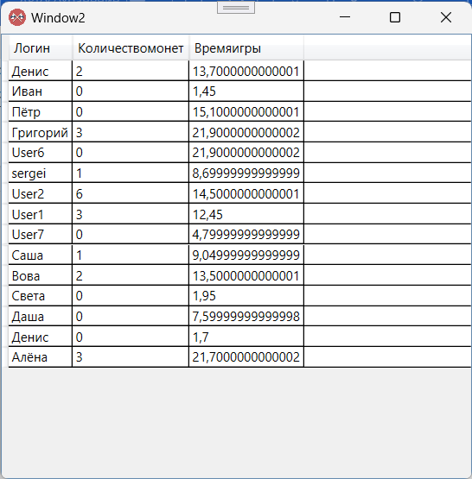

Рис. 13 Окно игровой статистики

## 3.6 Завершение работы программы

Для выхода из программы необходимо закрыть окно игровой сессии (рисунок 5) в соответствии со стандартными средствами рабочего окна операционной системы Windows, расположенными в правой части заголовка программы, после чего высветится новое окно (рисунок 14), где нужно будет подтвердить своё действие.

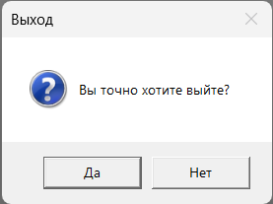

Рис. 14 Окно выхода из программы

# 4 СООБЩЕНИЯ ОПЕРАТОРУ

## 4.1 Сообщения в окне регистрации

В ходе работы с программой в окне регистрации оператору могут выдаваться сообщения, приведенные в таблице ниже.

Таблица 1

Сообщения оператору в окне регистрации

|  |  |  |
| --- | --- | --- |
| Текст сообщения | Описание сообщения | Возможные действия |
| Поле «Логин» не должно быть пустым | Сообщение появляется после нажатия на кнопку «Зарегистрироваться» при незаполненном поле «Логин» | Заполнить поле «Логин» корректными данными и повторить попытку регистрации в системе |
| Поле «Пароль» не должно быть пустым | Сообщение появляется после нажатия на кнопку «Зарегистрироваться» при незаполненном поле «Пароль» | Заполнить поле «Пароль» корректными данными и повторить попытку регистрации в системе |
| Поля «Логин» и «Пароль» не должны быть пустыми | Сообщение появляется после нажатия на кнопку «Зарегистрироваться» при незаполненных полях «Логин» и «Пароль» | Заполнить поля «Логин» и «Пароль» корректными данными и повторить попытку регистрации в системе |

## 4.2 Сообщения в окне игровой сессии

В ходе работы с программой в окне игровой сессии оператору могут выдаваться сообщения, приведенные в таблице ниже.

Таблица 2

Сообщения оператору в окне игровой сессии

|  |  |  |
| --- | --- | --- |
| Текст сообщения | Описание сообщения | Возможные действия |
| Игра завершена | Сообщение появляется после столкновения с машиной противника | Нажать на кнопку «Старт» или на клавишу Enter |
| Ошибка обращения к базе данных! Игра перезапустится | Сообщение появляется, если произошла ошибка при сохранении данных в базу данных | Нажать на кнопку «ОК» |